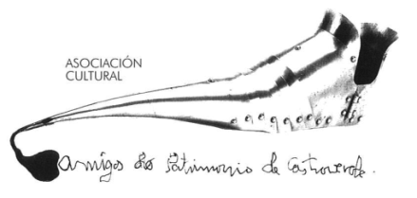 | Asociación Amigos do Patrimonio de Castroverde  CIF 27.329.226; Nº Insc. 8993  Travesía de Montecubeiro, 38 - 27120 Castroverde – Lugo  Tlf. 659 52 39 60  -http://amigosdopatrimoniodecastroverde.gal/  -https://www.facebook.com/Asociación-Amigos-do-Patrimonio-de-Castroverde-929206073837352/  -amigospatrimoniodecastroverde@gmail.com

DÚAS BREVES PALABRAS

RECOÑECEMENTO AO SOCIO DE HONRA D. XESÚS ALONSO MONTERO
(23-09-2023)

Acto de Recoñecemento a D. Xesús Alonso Montero.
O guión é un pouco o resumo do acto, intervindo; Claudio R. Fer, Beatriz Pin Díaz, Felipe Arias Vilas e Ánxela Rodríguez Rodríguez (Ánxela Gracián)
Non vou repetir aquí o que se dixo de D. Xesús nin o que el comentou.
Só facer alusión a que os intervintes fixeron unha semblanza das súas lembranzas de estudantes de bacharelato ou primeiros anos de maxisterio ou filoloxía en Lugo e ou Compostela, con recoñecemento e agradecemento inmenso a D. Xesús.
D. Xesús respondeu con agradecemento e con fondas referencias a dous ou a tres castroverdenses, a D. José María Fórneas Besteiro, primeiro catedrático de árabe da P. Ibérica, natural de Arcos (San Paio), Dona Enriqueta Otero mestra represaliada e defensora da cultura, aínda que incomprendida, tamén aludiu a Paco Pestana, fillo predilecto de Castroverde, facendo una referencia á magnífica intervención, escenificación que fixera nun acto de homenaxe a María Blanchard que se celebrara na Deputación
Pola tarde.
Breve visita ao panteón onde repousan os restos do que fora compañeiro de D. Xesús, José María Fórneas Besteiro, onde D. Xesús depositou un ramo de flores e, seguidamente leu o poema,” Home e medio de sol” do libro de Ánxela Gracián, Paisaxes de Pan, en homenaxe ao seu amigo.
Rematando os actos coa visita ao lugar de Gracián, lugares por onde se desenvolve, Paisaxes de Pan ; ao pé da fonte das Ninfelas,, Ánxela leu o poema “Forxáronme con palabras”.
Saúde, Terra, Lingua e Patrimonio
Manolo

